**[TFS] Cài đặt Team Foundation Server (Step by Step)**

[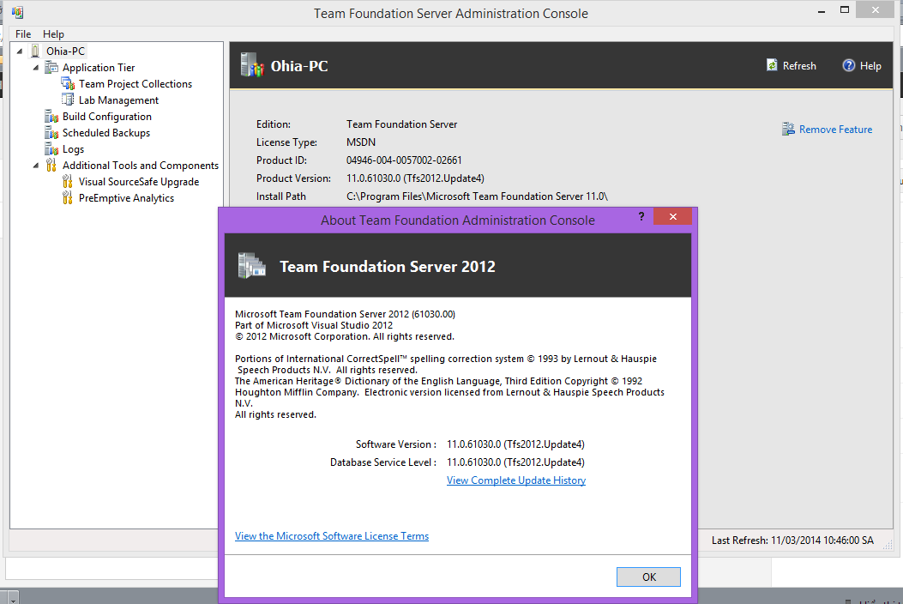](http://4.bp.blogspot.com/-Q8uCNnhwd4Q/Ux6IRjNwarI/AAAAAAAAC00/Vu-Xn0K4wBY/s1600/thuvienwinform-Team+Foundation+Server.png)

*Team Foundation Server Administration Console*

[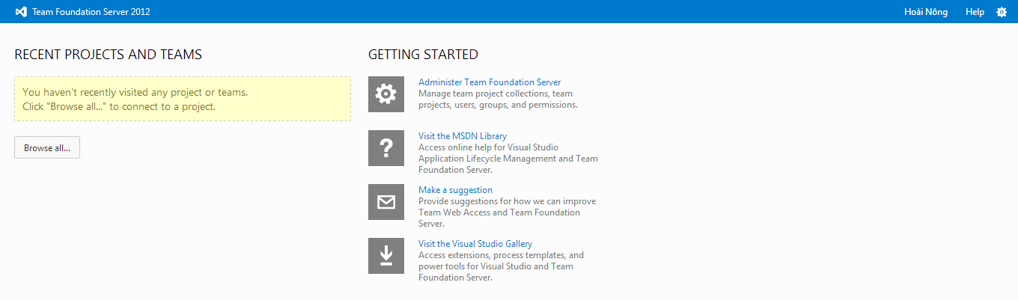](http://1.bp.blogspot.com/-6XkioyneoaI/Ux6JA4MXjXI/AAAAAAAAC08/B1QxMPUJ8lE/s1600/thuvienwinform-Team+Foundation+Server+web.png)

*Giao diện web của Team Foundation Server*

**A. Chuẩn bị:**  
1. Cấu hình máy cài TFS

* Cấu hình tối thiểu: Win7 trở lên, hoặc winServer 2008 (64bit) SP1 trở lên, RAM 1GB, 2.2GHz, Có SQL Server
* Cấu hình đề nghị : WinServer 2012 64bit, RAM > 4GB, i3 trở lên, IP tĩnh, SQL Server

2. Bản cài TFS và nâng cấp SP1 cho WinServer 2008 R2 (nếu cần):

* Với WinServer 2008 R2 chưa nâng cấp lên sp1 tải thêm: <http://www.microsoft.com/en-us/download/details.aspx?id=5842> (chọn file windows6.1-KB976932-X64.exe - 903.3MB)
* Tải về TFS 2012 (update 4): <http://www.microsoft.com/en-us/download/details.aspx?id=38185> (1.14GB)
* Key MSDN (vĩnh viễn): BVGTF-T7MVR-TP46H-9Q97G-XBXRB
* SQL Server (nên cài).

OK. Sau khi đã đủ nguyên vật liệu ra bắt đầu tiến hành cài đặt!

(Dưới đây mình sẽ ví dụ cài trên máy chạy WinServer 2008 R2 Sp1 với tất cả cài đặt là mặc định. Nếu bạn muốn chút tùy chọn như chọn CSDL,.. có thể tham khảo tại [link này](http://elhajj.wordpress.com/2013/05/23/install-team-foundation-server-2012/))

**B. Cài đặt**  
*Chú ý:*  
- Nên cài SQL Server trước (hạn chế lỗi của SQL Express). Nhưng trong những bước dưới đây mình hướng dẫn trên máy chưa cài SQL Server  
- Trong quá trình cài mà nó yêu cầu tài khoản, mật khẩu thì đó chính là tài khoản, mật khẩu Admin trên máy  
- Trong quá trình cài mà gặp lỗi thì xem trong phần C để khắc phục  
Bắt đầu nào!  
  
Mở file cài đặt

[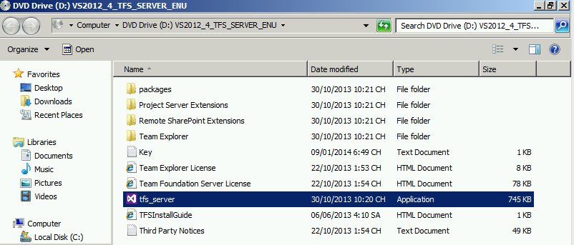](http://1.bp.blogspot.com/-tng9fFfO3iY/UySUvnPoiXI/AAAAAAAAC4I/8_be6LsUQL4/s1600/thuvienwinform-B1ChayFileCaiDat.png)

Install Now

[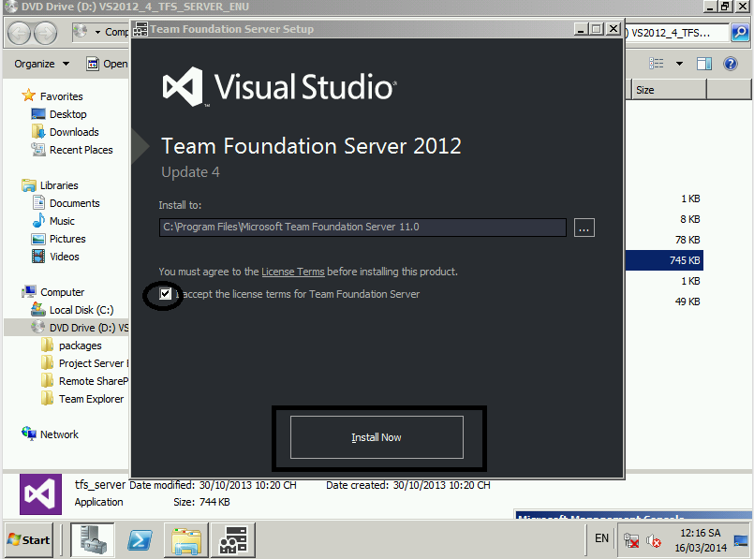](http://1.bp.blogspot.com/-hU3wWMz9YSc/UySUvYV5tdI/AAAAAAAAC4E/b6Yfw4RuXR4/s1600/thuvienwinform-CaiDatTFS-1.png)

Tiến trình cài đặt

[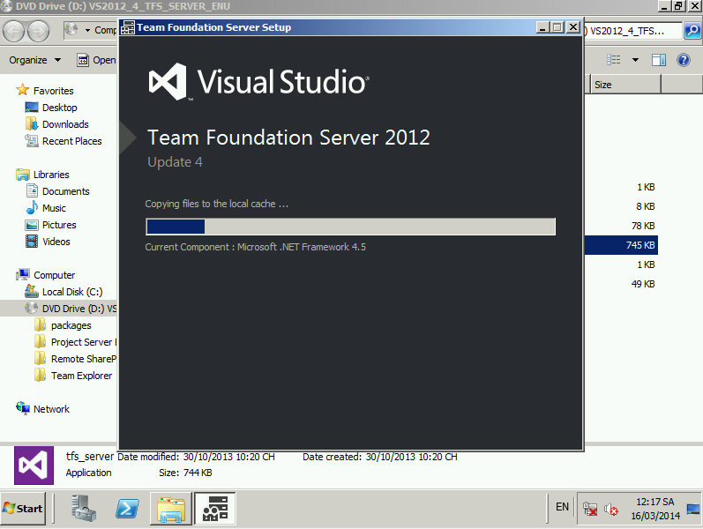](http://4.bp.blogspot.com/-eoT5hhfQ5KI/UySUvfFlmgI/AAAAAAAAC4M/sPKVgN1_Jn0/s1600/thuvienwinform-CaiDatTFS-2.png)

Cơ bản cài đặt xong

[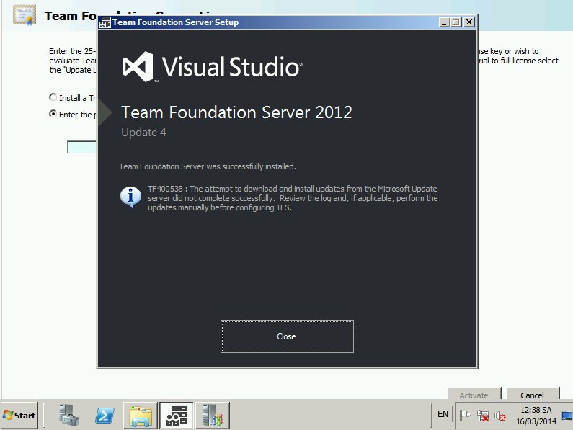](http://2.bp.blogspot.com/-bw85H1PYuLY/UySUwMHAYmI/AAAAAAAAC4k/MzsPC368qtw/s1600/thuvienwinform-CaiDatTFS-3.png)

Nhập key

[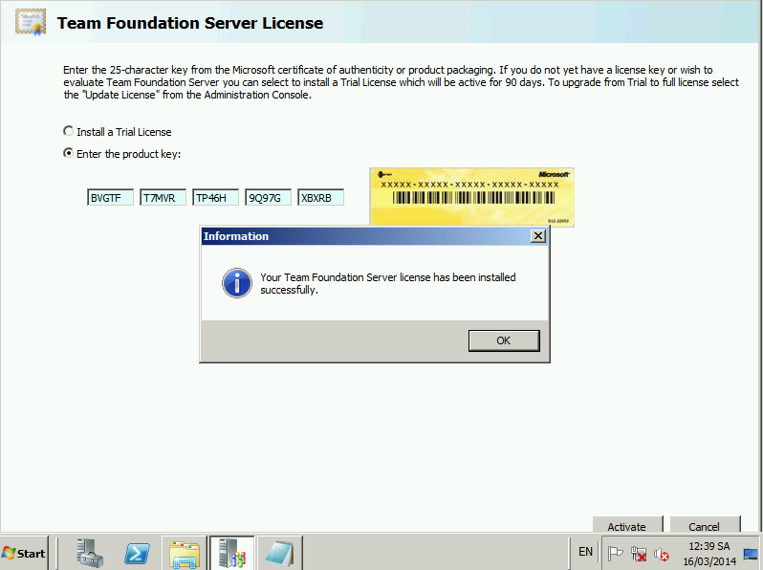](http://2.bp.blogspot.com/--FhxE3NCtio/UySUwS84XGI/AAAAAAAAC4g/csGisHZgHYg/s1600/thuvienwinform-CaiDatTFS-4.png)

Thiết lập server

[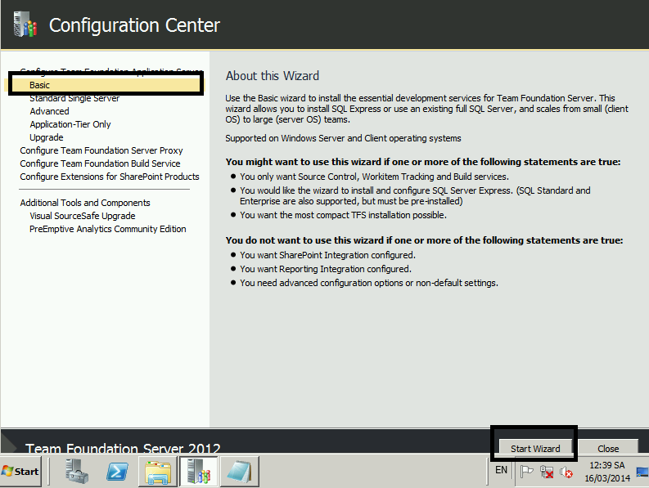](http://3.bp.blogspot.com/-IFwRhoaAYTw/UySUwncLUBI/AAAAAAAAC4c/p1ElrBXprNA/s1600/thuvienwinform-CaiDatTFS-5.png)

Next

[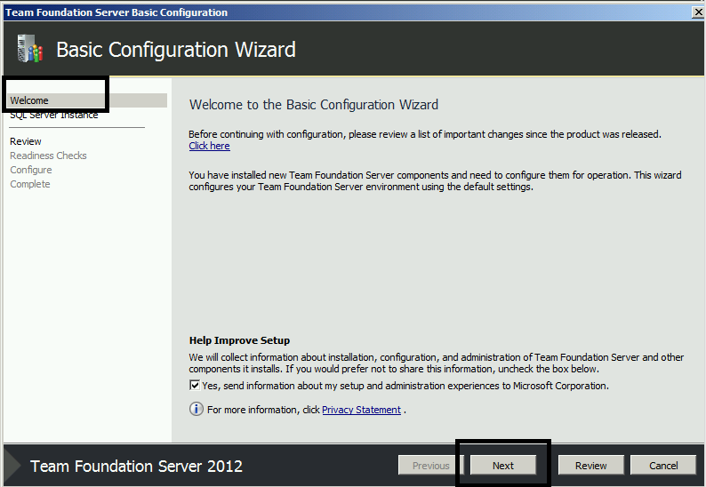](http://2.bp.blogspot.com/-aI9YJyOIzN8/UySUxWOp9hI/AAAAAAAAC48/3POPCdBY_5c/s1600/thuvienwinform-CaiDatTFS-6.png)

Chọn cái đầu tiên (nếu chưa cài SQL Server)

[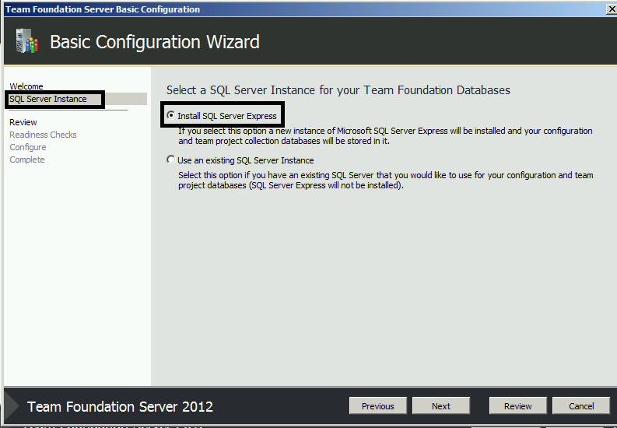](http://4.bp.blogspot.com/-WJ9iUomeclk/UySUx6Cm0rI/AAAAAAAAC40/hLfqDV6TG5c/s1600/thuvienwinform-CaiDatTFS-7.png)

Configure  
(p/s: vì mình chạy máy ảo Ram 1GB nên nó hiện cái thông báo TF255456)

[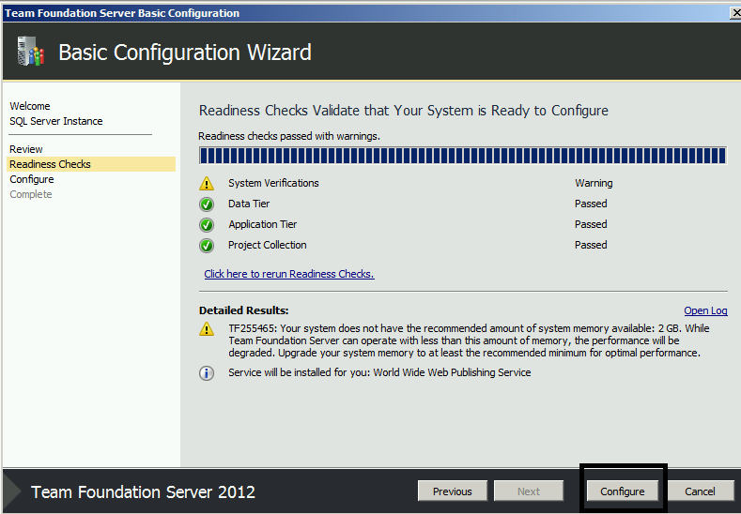](http://2.bp.blogspot.com/-wimXmbvj7jw/UySUyaxTYnI/AAAAAAAAC5M/6vpd2Cb_zRY/s1600/thuvienwinform-CaiDatTFS-9.png)

ok

[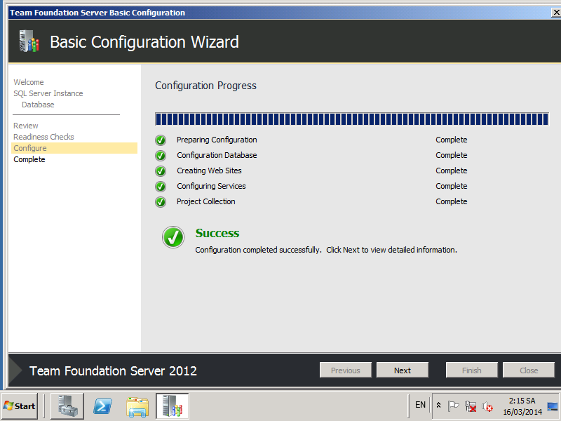](http://4.bp.blogspot.com/-k6Ghlwk2rW4/UySo4sPrduI/AAAAAAAAC5c/MFd3dYJohOQ/s1600/thuvienwinform-CaiDatTFS-10.png)

Đến đây đã cài xong. Bạn có thể vào địa chỉ hiển thị trên trang cài để kiểm tra. Nếu nó yêu cầu tài khoản mật khẩu thì đó chính là tài khoản, mật khẩu admin trên máy

[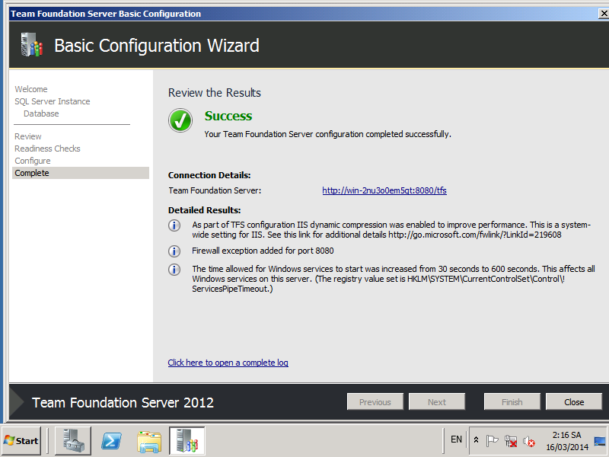](http://4.bp.blogspot.com/-pqWBGyvHFps/UySo8EUQoSI/AAAAAAAAC5k/YxYk3x_SEq4/s1600/thuvienwinform-CaiDatTFS-11png.png)

[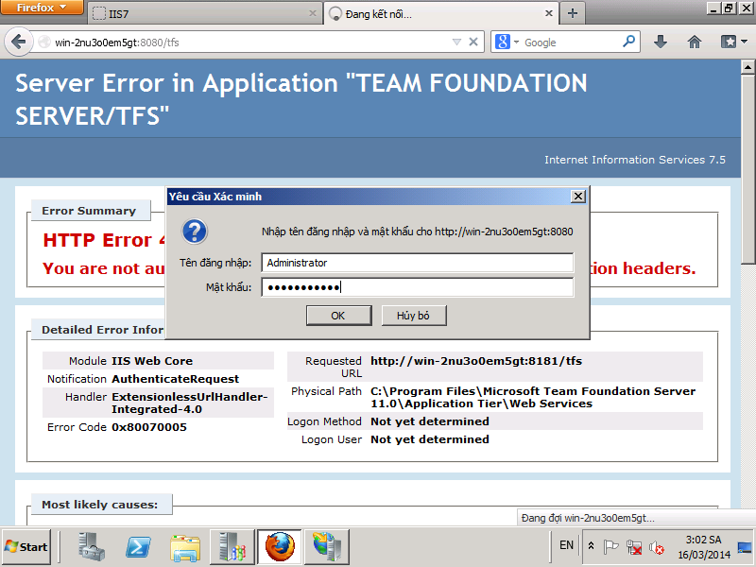](http://1.bp.blogspot.com/-mrS1pgvEPt4/UySyHqQzfQI/AAAAAAAAC70/gLOnQTVhzdQ/s1600/thuvienwinform-CaiDatThanhCong.png)

[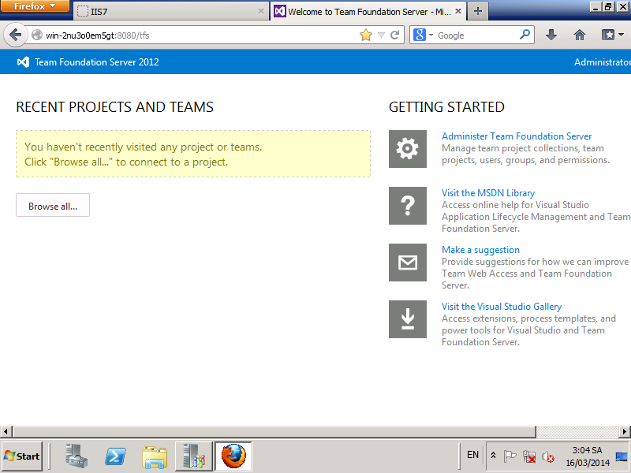](http://4.bp.blogspot.com/-MybcYhBcjAI/UySyj9XGmlI/AAAAAAAAC78/4lxm8PMHLSo/s1600/thuvienwinform-CaiDatThanhCong1.png)

* Cài Build (nên cài luôn)

[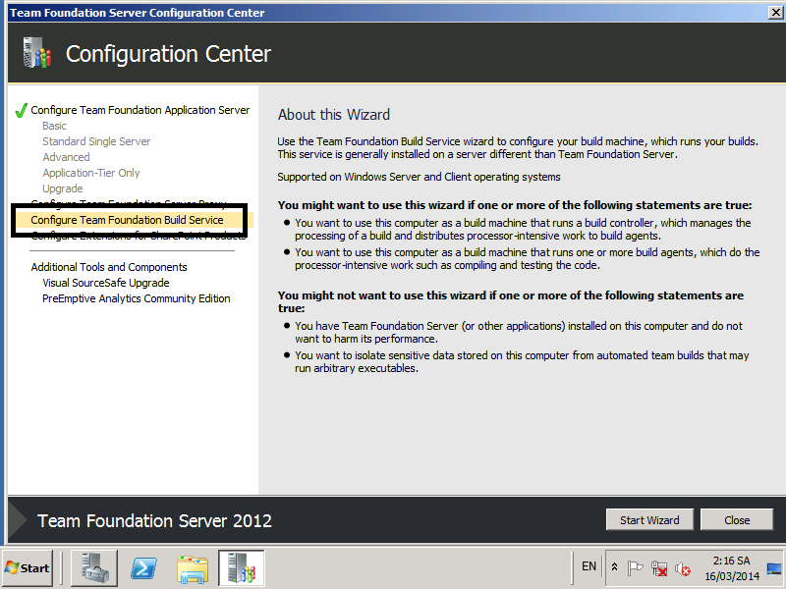](http://2.bp.blogspot.com/-R2Tvz5b3cqk/UySpPjO4GRI/AAAAAAAAC5s/n5cmRtb4r6Y/s1600/thuvienwinform-CaiDatTFS-12.png)

[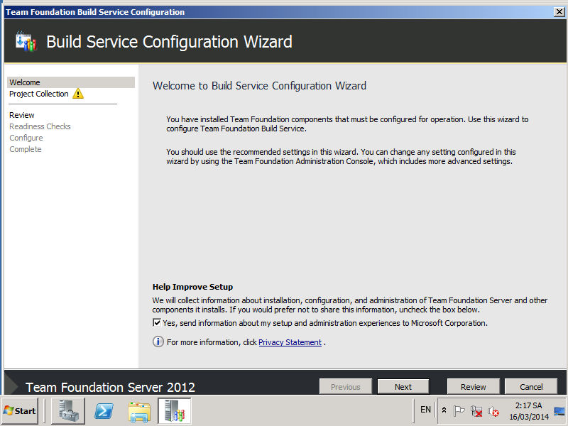](http://1.bp.blogspot.com/-LatqlzT0hGE/UySpRMgQ6lI/AAAAAAAAC50/K9qYMF9d7Tk/s1600/thuvienwinform-CaiDatTFS-13png.png)

[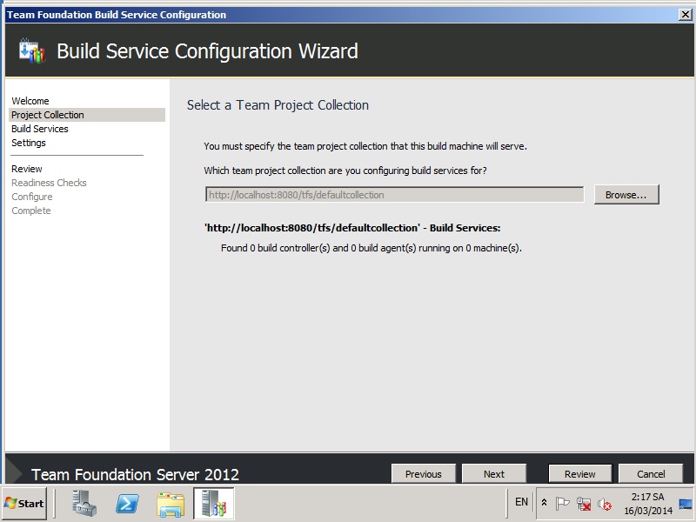](http://2.bp.blogspot.com/-PPi3rKkTzSg/UySpRbaQc3I/AAAAAAAAC54/_9tDcz6IlTs/s1600/thuvienwinform-CaiDatTFS-14.png)

[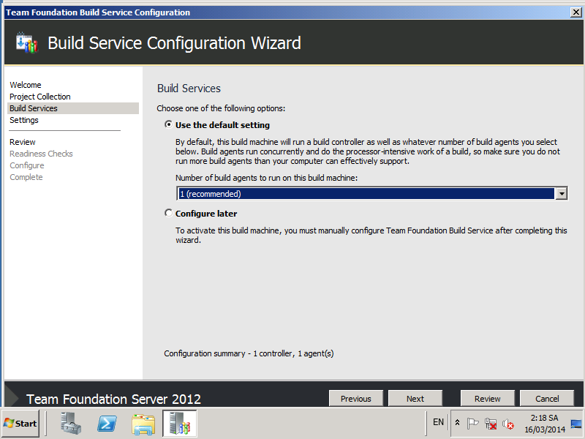](http://4.bp.blogspot.com/-MBMReG5CYXo/UySpR6Cw1DI/AAAAAAAAC6E/FedJUhAHYFU/s1600/thuvienwinform-CaiDatTFS-15.png)

Gõ xong ấn Test xem có nhập đúng không

[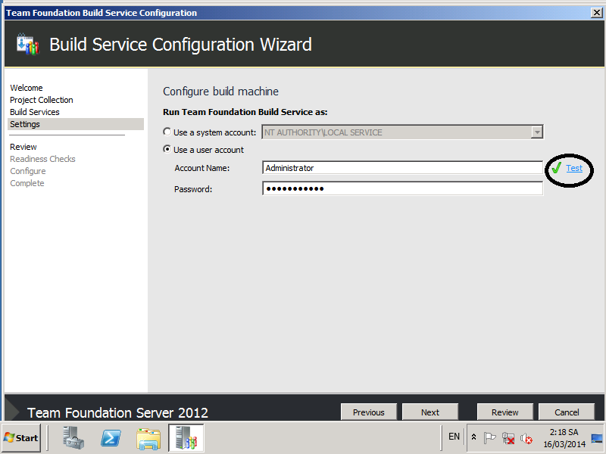](http://3.bp.blogspot.com/-aX9FOT2S6GA/UySpSXRE6lI/AAAAAAAAC6M/LWcUMpgRbw8/s1600/thuvienwinform-CaiDatTFS-16.png)

[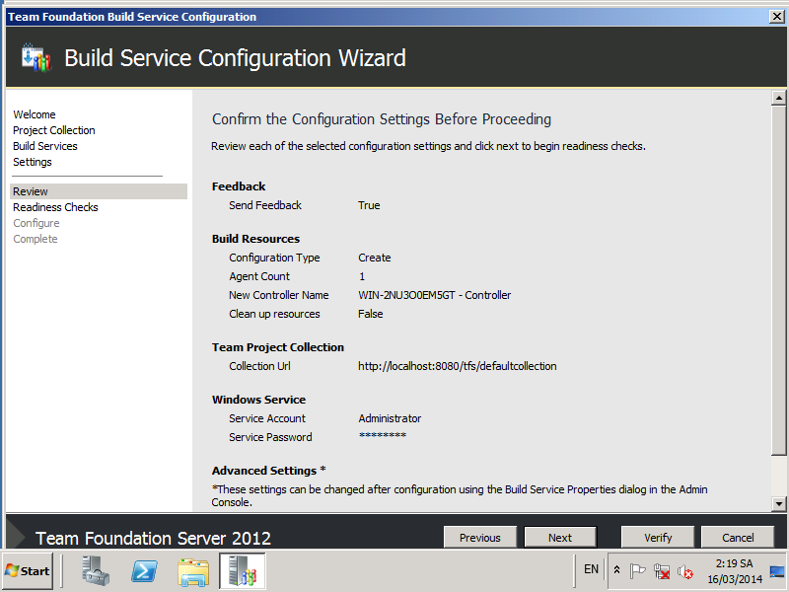](http://3.bp.blogspot.com/-GQVAmDVNsbA/UySpTM5sq2I/AAAAAAAAC6U/u-WqTJRjpD0/s1600/thuvienwinform-CaiDatTFS-17.png)

[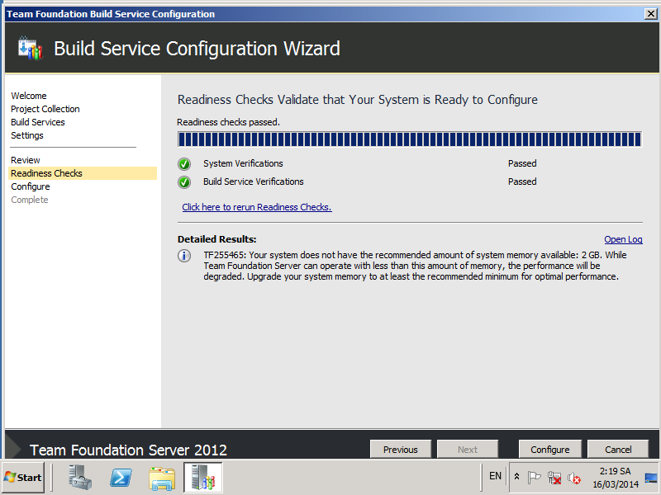](http://1.bp.blogspot.com/-SWvgUqQFcn0/UySpUV8qQtI/AAAAAAAAC6c/PTXxkfiguqo/s1600/thuvienwinform-CaiDatTFS-18.png)

ok Xong

[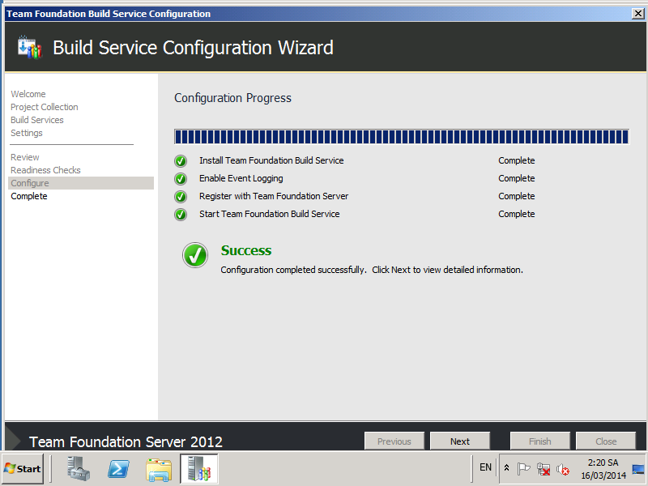](http://1.bp.blogspot.com/-9axdTrizj1g/UySpU70pt-I/AAAAAAAAC6k/feSzCkPaieY/s1600/thuvienwinform-CaiDatTFS-19.png)

**C. Những lỗi có thể gặp trong khi cài TFS:**  
  
**1. "TF400157: Service Pack 1 or higher os required for this version of windows.**"  
  
- Lý do: Chưa cài bản SP1 (với winserver2008R2)  
- Khắc phục: cài bản SP1 (mình đã đưa link ở trên)

[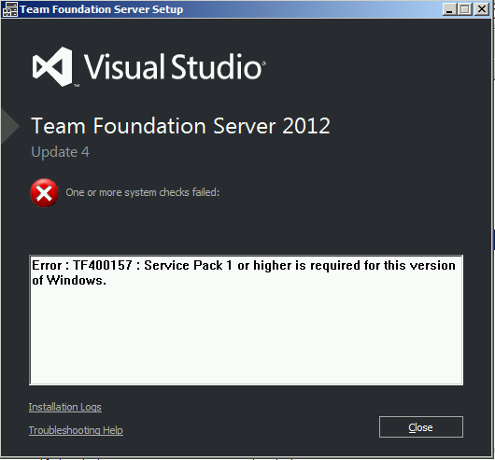](http://4.bp.blogspot.com/-QNZKAM6_zX0/UyRy4L6zl5I/AAAAAAAAC1k/RXvWqGkGpO4/s1600/thuvienwinform-Loi1ChuaCaiSp1.png)

**2. TF255466....System Verifications error**

- Khắc phục: khởi động lại máy -> mở Team Foundation Administration Consolue lên và cài tiếp

[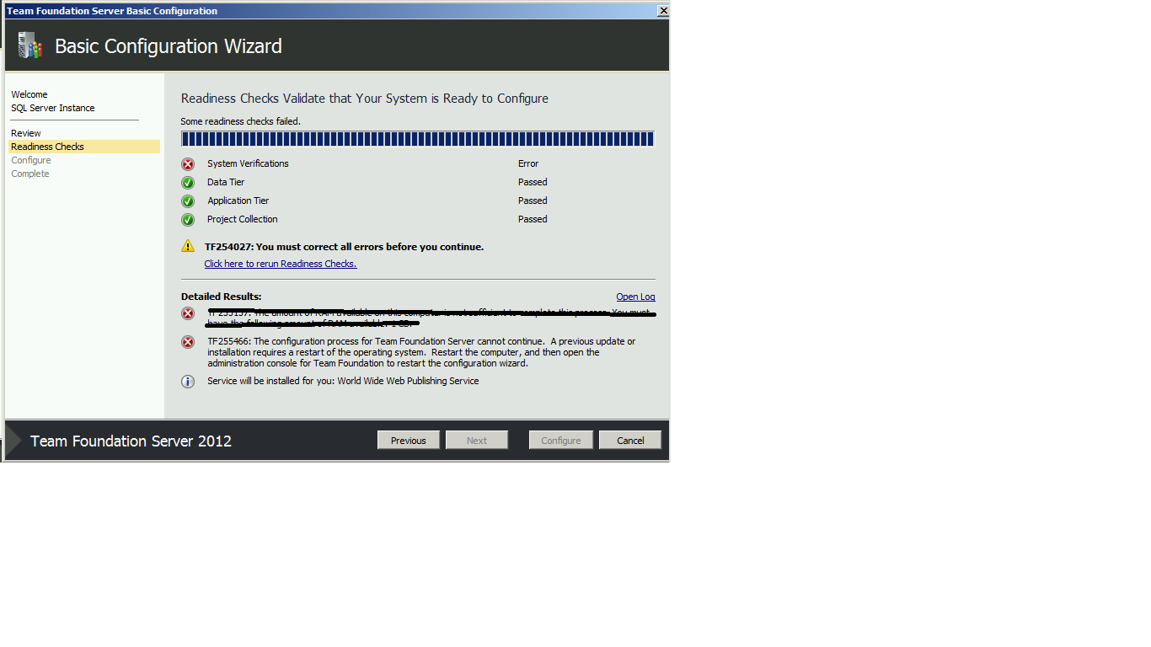](http://2.bp.blogspot.com/-gYrPIaa2tiE/UySTBU6VhXI/AAAAAAAAC34/1MlNukOy6_w/s1600/thuvienwinform-Loi2PhaiKhoiDongLai.png)

[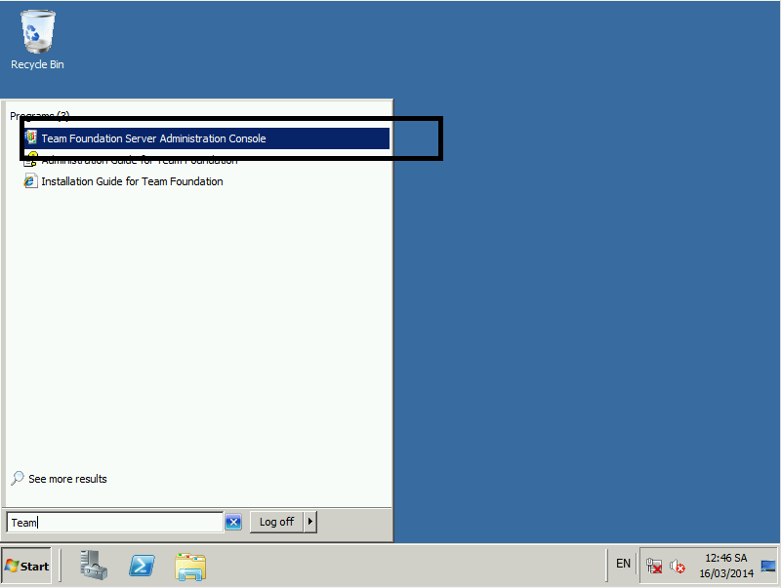](http://1.bp.blogspot.com/-J-ztaf7A7HI/UySSHq3VFMI/AAAAAAAAC3o/cL--J_YSc6I/s1600/thuvienwinform-Loi2PhaiKhoiDongLai1.png)

[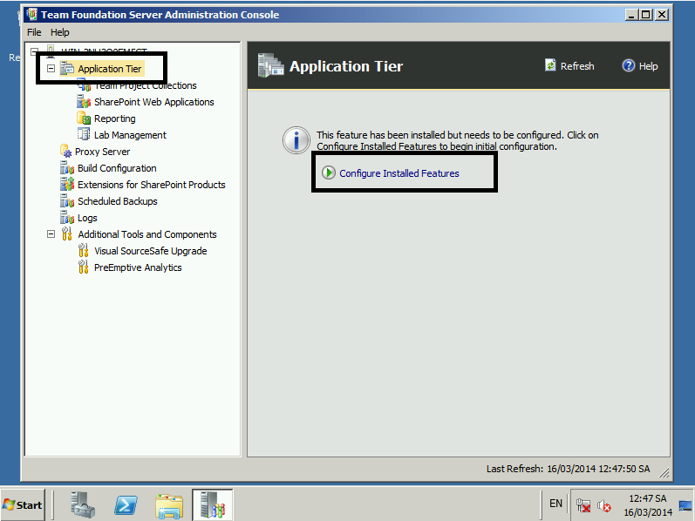](http://1.bp.blogspot.com/-lCqM3WVR-lk/UySSaHRJMKI/AAAAAAAAC3w/V7ba562TGqM/s1600/thuvienwinform-Loi2PhaiKhoiDongLai2.png)

**3. Lỗi database (do SQL Express rất hay găp lỗi này)**  
- Khắc phục: cài sqlServer sau đó mở Team Foundation Adminstration Console để tiếp tục cài